85-ті роковини Голодомору 1932–1933 рр. в Україні

Пам’яті мільйонів українських селян, убієнних голодом 1932–1933 рр., пам’яті ненароджених поколінь українців, пам’яті українських сіл і хуторів, які зникли з лиця землі після найтрагічніших подій в українській історії і однієї з найбільших трагедій в історії людства ХХ ст. присвячено тисячі публікацій, сотні книг, спогадів, десятки унікальних фотовиставок і фільмів. Для поширення цієї інформації, глибокого і всебічного ознайомлення з нею читачів, сприяння їм у швидкому пошуку відповідної літератури або документів підготовлено електронну виставку бібліографічно-довідкових видань.
За кількістю жертв та з урахуванням обставин і методів здійснення, Голодомор українського народу 1932–1933 рр., скоєний комуністичним режимом у Радянському Союзі, – єдиний масовий злочин, який за своїми результатами перевершує дві інші найбільші трагедії людства XX ст. – Голокост під час Другої світової війни і нищення вірмен у Турецькій імперії під час Першої світової війни.
Штучно організований Московським керівництвом і його ставлениками на місцях голод в Україні мав на меті придушити національну і приватновласницьку свідомість українців, їхнє прагнення мати свою суверенну державу. Українське селянство було принесено в жертву створенню однорідного радянського народу. Адже Голодомор був запланований та втілений на основі етнічних упереджень і переконань радянських керівників, а не лише їх політичних планів – послабити опір українського народу «розкуркуленню» і масовій колективізації, як намагаються це представити окремі дослідники. Наступний процес заселення України представниками інших народів СРСР, для радикальної зміни етнічного складу її населення, є ще одним беззаперечним доказом цього.
28 листопада 2006 р. Верховна Рада України ухвалила закон «Про Голодомор 1932–1933 років в Україні», яким трагедія була визнана геноцидом українського народу. Питання було винесено на розгляд світової спільноти в рамках низки міжнародних організацій, насамперед Організації Об’єднаних Націй. Нині Голодомор визнали геноцидом 24 країни світу, ще в низці країн – органи влади їхніх окремих територіальних одиниць, зокрема, дванадцять штатів та Сенат США.

І. Збірники документів і матеріалів
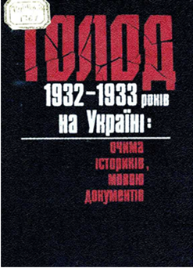
1 Голод 1932–1933 років на Україні: очима істориків, мовою документів : [збірник] / Ін-т історії партії при ЦК Компартії України – Філ. Ін-ту марксизму-ленінізму при ЦК КПРС ; упоряд.: Р. Я. Пиріг (керівник) [та ін.] ; редкол.: Ф. М. Рудич (голова) [та ін.]. – Київ : Політвидав України, 1990. – 604, [2] с.
У збірнику опубліковано розсекречені архівні матеріали ЦК КП(б): доповідні записки, директиви, довідки голови і членів Раднаркому УСРР, листи ЦК КП(б)У, міськкомів і обкомів КП(б)У, в яких відображено справжні причини, хронологію і наслідки трагедії.
Шифр зберігання в НБУВ :Ва522400
Шифр зберігання в ВНБІ: Т3(4УКР)6я2 Г61

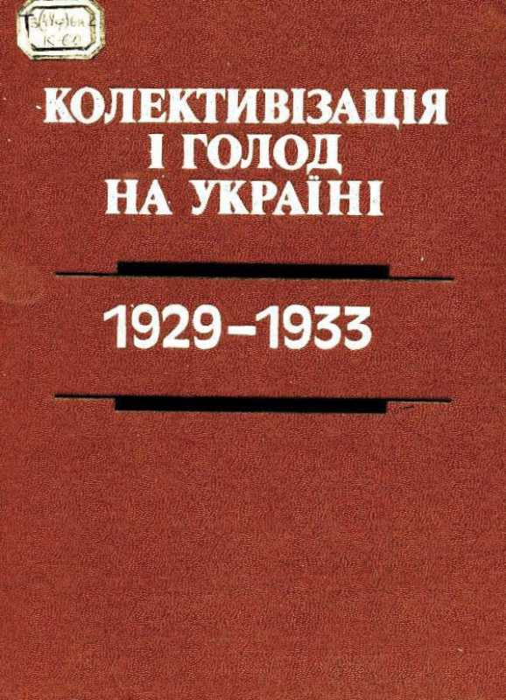
2 Колективізація і голод на Україні: зб. док. і матеріалів / упоряд.: Г. М. Михаличенко, Є. П. Шаталіна ; редкол.: С. В. Кульчицький (відп. ред.), [та ін.] ; НАН України, Ін-т іст. України, [та ін.]. – Київ : Наук. думка, 1992. – 733 с.
У збірнику подано документи і матеріали за 1929–1933 рр., що висвітлюють процеси в українському селі під час насильницької колективізації та Голодомору 1932–1933 рр.
Шифр зберігання в НБУВ :Вс29428
Шифр зберігання в ВНБІ: Т3(4УКР)6я2 К60
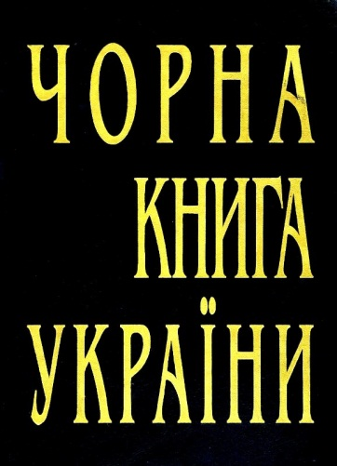
3 Чорна книга України : зб. док., архів. матеріалів, листів, доп., ст., дослідж., есе / Демократ. партія України ; упоряд., ред., макетування та коректура кн. Ф. Зубанича ; передм. В. Яворівського. – Київ : Просвіта, 1998. – 782 с.
Книга включає матеріали про найтрагічніші події української історії ХХ ст., зокрема, про голодомори початку 20-х – 30-х років ХХ ст.
Шифр зберігання в НБУВ: Вс32614
Шифр зберігання в ВНБІ: Т3(4УКР)6я2 Ч-75
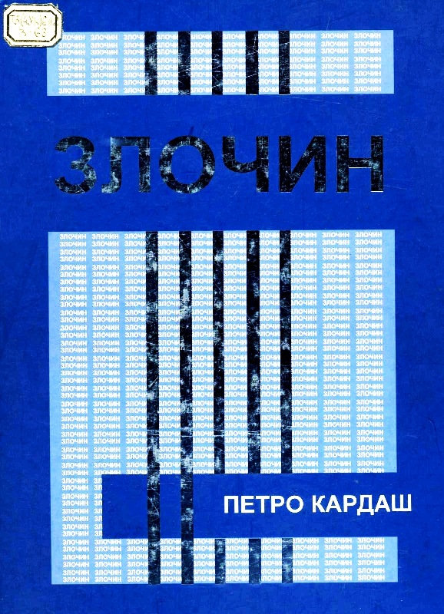

4 Злочин / упоряд. П. Кардаш. – Мельбурн ; Київ: Фортуна, 2003. – 555 с. : іл. – Бібліогр.: с. 545.
Серед документів і розповідей про українські жертви комуністичного режиму значне місце займають матеріали про голодомори 20-х, 30-х і 40-х років ХХ ст.
Шифр зберігання в НБУВ: Со25324
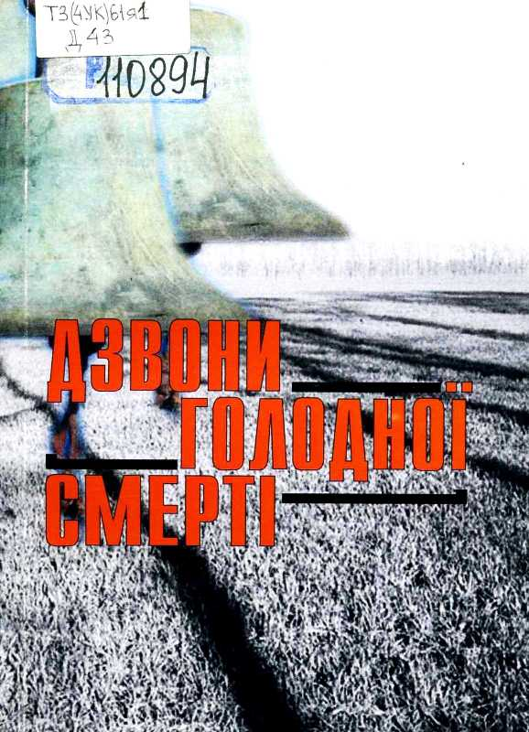
Шифр зберігання в ВНБІ: Т3(4УКР)6я2 З-68

5 Дзвони голодної смерті : [зб. матеріалів конф.] / Кіровоград. обл. універ. наук. б-ка ім. Д. І. Чижевського. – Кіровоград : ОУНБ ім. Чижевського, 2007. – 43 с. : 1 с. іл. – Бібліогр.: с. 23–43.
До збірника увійшли виступи учасників конференцій «Голод у хлібному краї» (2003 р.) і «Кіровоградщина. Голодомор 1932–1933 років та політичні репресії у ХХ столітті» (2006 р.), які відбулися у Кіровоградській обласній науковій бібліотеці ім. Д. І. Чижевського (нині місто Кропивницький), а також рекомендаційний бібліографічний список літератури, що охоплює публікації у книгах і регіональній періодиці за 2002–2007 роки.
Шифр зберігання в НБУВ: Р110894
Шифр зберігання в ВНБІ: Т3(4УКР)61я1 Д43

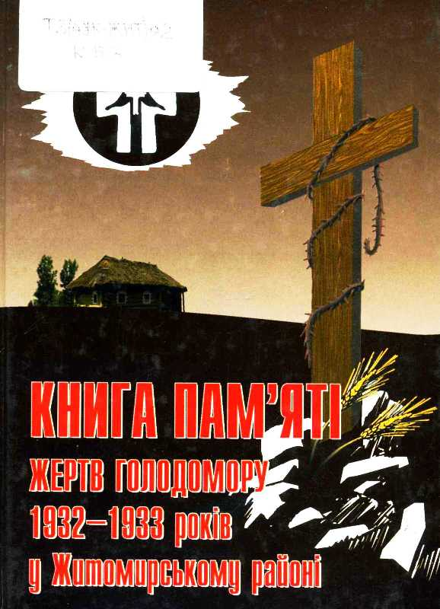
6 Книга пам’яті жертв Голодомору 1932–1933 років у Житомирському районі / працювали над кн. Л. А. Ковальчук [та ін.] ; редкол.: В. М. Дехтієвський (голова) [та ін.] ; Житомир. р-на держ. адмін. – Житомир : Видання М. Косенко, 2008. – 319 с.
Публікуються свідчення людей, що пережили голод 1932–1933, архівні матеріали, а також імена людей, які померли в Житомирському районі.
Шифр зберігання в НБУВ: Ва720128
Шифр зберігання в ВНБІ: Т3(4УКР–ЖИТ)я2 К53
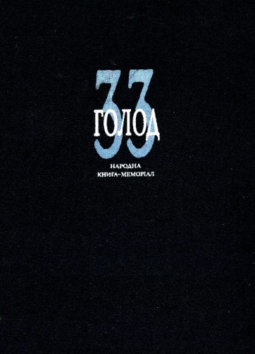
7 33-й: голод: народна Книга–Меморіал / упоряд.: Л. Б. Коваленко, В. А. Маняк. – Київ : Радян. письменник, 1991. – 584 с. : іл.
Архівні матеріали в книзі згруповано за адміністративно-територіальним поділом Української РСР початку 30-х років ХХ ст., що складався з семи областей і Молдавської АРСР.
Шифр зберігання в НБУВ:Со23389
Шифр зберігання в ВНБІ: Т3(4УКР)6я2 Т68

ІІ. Національні книги пам’яті жертв Голодомору 1932–1933 років в Україні.

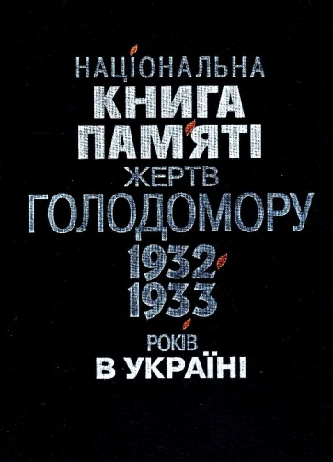
8 Національна книга пам’яті жертв Голодомору 1932–1933 років в Україні / редкол.: В. Ющенко (голова) [та ін.] ; авт. кол.: І. Юхновський (керівник) [та ін.]. – Київ: Вид. імені Олени Теліги, 2008. – 1000 с. : іл.
У книзі узагальнено сучасний стан наукових досліджень, опубліковано реєстр архівних документів, подано перелік населених пунктів, мешканці яких постраждали під час Голодомору. На основі архівних джерел і свідчень очевидців розкриваються причини, масштаби та наслідки Голодомору.
Шифр зберігання в НБУВ: Со28459
Шифр зберігання в ВНБІ: Т3(4УКР)я2 Н35

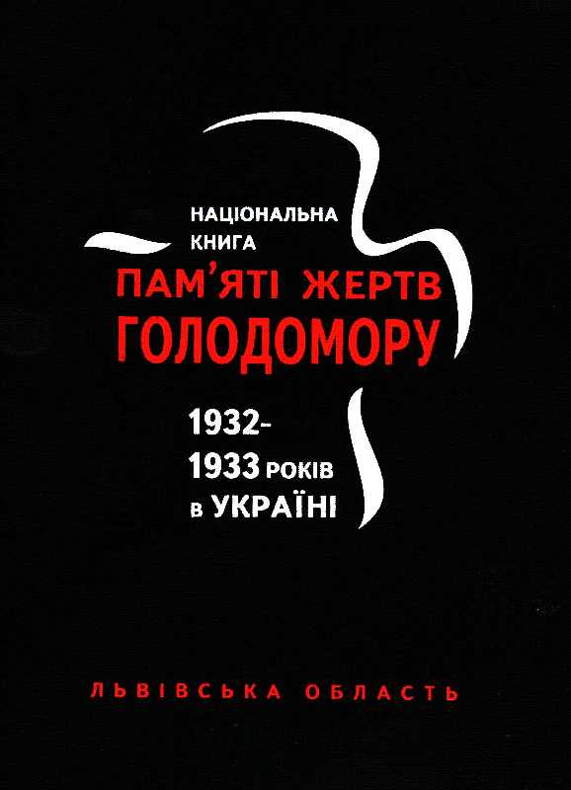
9 Національна книга пам’яті жертв Голодомору 1932–1933 років в Україні. Львівська область / обл. редкол.: В. Я. Крайовський (голова), [та ін.] ; упоряд., наук. ред. і передм. В. М. Савчук ; вступ. ст. Я. Б. Папуги. – Львів : Вид. «Астролябія», 2008. – 688 с.
У виданні висвітлено широкомасштабні акції допомоги і протесту українських громадських, релігійних і політичних організацій Львівщини, інших західноукраїнських земель з метою допомогти голодуючим українцям у СРСР і висвітлити та протидіяти злочинній політиці радянського режиму за підтримки міжнародної спільноти.
Шифр зберігання в НБУВ :Вс48520
Шифр зберігання в ВНБІ: Т3(4УКР–ЛЬВ)я2 Н35

10 Національна книга пам’яті жертв голодомору 1932–1933 років в Україні. Вінницька область / авт.-упоряд.: В. П. Лациба (керівник), В. В. Вижга, П. М. Кравченко [та ін.] ; обл. редкол.: Л. М. Спірідонова (голова), В. П. Лациба, С. С. Нешик [та ін.] ; Укр. ін-т нац. пам’яті, Вінниц. облдержадмін., Вінниц. облрада . – Вінниця : ДФК, 2008. – 1360 с.
Шифр зберігання НБУВ: Со28445
Шифр зберігання ВНБІ: Т3(4УКР–ВІН)я2 Н35

11 Національна книга пам’яті жертв голодомору 1932–1933 років в Україні. Дніпропетровська область / обл. ред. Є. І. Бородін (голова), В. В. Іванченко, Н. І. Капустіна [та ін.] ; авт. кол. Є. І. Бородін (голова), В. М. Бекетова, С. С. Волинець [та ін.] ; Укр. ін-т нац. пам’яті, Дніпр. облдержадмін. [та ін.] – Дніпропетровськ : Арт-Прес, 2008. – 1246 с.
Шифр зберігання НБУВ: Со28338
Шифр зберігання ВНБІ: Т3(4УКР–ДНІ)я2 Н35

12 Національна книга пам’яті жертв голодомору 1932–1933 років в Україні. Донецька область / обл. ред. О. Л Третяк (голова), О. Ю. Коваленко, С. Ф. Блєднов [та ін.] ; авт. кол.: О. Л. Третяк (голова), С. Ф. Блєднов, В. М. Нікольський [та ін.] ; Укр. ін-т нац. пам’яті, Донец. облдержадмін. [та ін.] – Донецьк : Регіон, 2008–2009.
Ч. 1. – 2008. – 784 с. : іл.
Ч. 2. – 2009. – 784 с. : іл.
Шифр зберігання НБУВ: С10883/1–2
Шифр зберігання ВНБІ: Т3(4УКР–ДОН)я2 Н35

13 Національна книга пам’яті жертв голодомору 1932–1933 років в Україні. Житомирська область / авт. кол.: Л. А. Копійченко (керівник), В. А. Поплавська, Є. Р. Тіміряєв [та ін.] ; відп. за вип. В. М. Врублевський ; Укр. ін-т нац. пам’яті, Донец. облдержадмін. – Житомир : Полісся, 2008. – 1116 с.
Шифр зберігання НБУВ: Со29031
Шифр зберігання ВНБІ: Т3(4УКР–ЖИТ)я2 Н35

14 Національна книга пам’яті жертв голодомору 1932–1933 років в Україні. Запорізька область / обл. редкол.: О. В. Старух, М. О. Фролов, С. М. Тимченко [та ін.] ; наук.-ред. група: Ф. Г. Турченко (керівник), О. М. Ігнатуша, О. О. Стадніченко [та ін.] ; Укр. ін-т нац. пам’яті, Запоріз. облдержадмін. – Запоріжжя : Дике Поле, 2008. – 1080 с.
Шифр зберігання НБУВ: Со28872
Шифр зберігання ВНБІ: Т3(4УКР–ЗАП)я2 Н35

15 Національна книга пам’яті жертв голодомору 1932–1933 років в Україні. Місто Київ / авт. кол.: В. І. Марочко (керівник), В. К. Борисенко, О. М. Веселова [та ін.] ; відп. ред. В. І. Марочко ; Укр. ін-т нац. пам’яті, Київ. міськдержадмін. – Київ : Фенікс, 2008. – 584 с. : іл.
Шифр зберігання НБУВ: Со28361
Шифр зберігання ВНБІ: Т3(4УКР–2К)я2 Н35

16 Національна книга пам’яті жертв голодомору 1932–1933 років в Україні. Київська область / упоряд. А. І. Гай ; редкол.: В. І. Ульянченко (голова), В. Г. Бутник, А. І. Гай [та ін.] ; Укр. ін-т нац. пам’яті, Київ. облдержадмін. – Біла Церква : Культура, 2008. – 1376 с.
Шифр зберігання НБУВ: Со28471
Шифр зберігання ВНБІ: Т3(4УКР–КИЇ)я2 Н35

17 Національна книга пам’яті жертв голодомору 1932–1933 років в Україні. Кіровоградська область / авт. кол.: О. О. Бабенко (керівник), В. В. Білошапка, В. М. Колесніченко [та ін.] ; відп. ред. О. О. Бабенко ; Укр. ін-т нац. пам’яті, Кіров. облдержадмін. – Кіровоград : Імекс ЛТД, 2008. – 920 с.
Шифр зберігання НБУВ: Со28470
Шифр зберігання ВНБІ: Т3(4УКР–КІР)я2 Н35

18 Національна книга пам’яті жертв голодомору 1932–1933 років в Україні. Луганська область / авт.-упоряд.: В. В. Михайличенко, М. О. Борзенко, В. Л. Жигальцева ; обл. ред.: В. В. Заблоцький (голова) [та ін.] ; Укр. ін-т нац. пам’яті, Луган. облдержадмін. [та ін.]. – Луганськ : Янтар, 2008. – 920 с. : іл.
Шифр зберігання НБУВ: Со28621
Шифр зберігання ВНБІ: Т3(4УКР–ЛУГ)я2 Н35

19 Національна книга пам’яті жертв голодомору 1932–1933 років в Україні. Миколаївська область / авт.-упоряд.: М. М. Шитюк, В. П. Шкварець, А. М. Бахтін [та ін.] ; обл. редкол.: О. М. Гаркуша (голова) [та ін.] ; Укр. ін-т нац. пам’яті, Миколаїв. облдержадмін. [та ін.]. – Миколаїв : Шамрай, 2008. – 864 с.
Шифр зберігання НБУВ: Со28567
Шифр зберігання ВНБІ: Т3(4УКР–МИК)я2 Н35

20 Національна книга пам’яті жертв голодомору 1932–1933 років в Україні. Одеська область : [в 2 ч.] / обл. редкол.: М. Д. Сердюк, М. Л. Скорик ; Укр. ін-т нац. пам’яті, Одес. облдержадмін., Одес. облрада. – Одеса : Астропринт, 2008– .
Ч. 1. – 2008. – 1008 с.
Шифр зберігання НБУВ: С10877/Ч. 1
Шифр зберігання ВНБІ: Т3(4УКР–ОДЕ)я2 Н35

21 Національна книга пам’яті жертв голодомору 1932–1933 років в Україні. Полтавська область / упоряд.: О. А. Білоусько, Ю. М. Варченко, В. О. Мокляк [та ін.] ; Укр. ін-т нац. пам’яті, Полтав. облдержадмін., Держ. архів Полтав. обл., Полтав. краєзн. музей, Центр дослідж. іст. Полтавщини, Полтав. обл. спілка краєзнавців. – Полтава : Оріяна, 2008. – 1200 с.
Шифр зберігання НБУВ: Со28927
Шифр зберігання ВНБІ: Т3(4УКР–ПОЛ)я2 Н35

22 Національна книга пам’яті жертв голодомору 1932–1933 років в Україні. Сумська область / обл. редкол.: О. Ф. Лаврик (співголова), О. В. Медуниця (співголова), В. А. Бобиренко [та ін.] ; Укр. ін-т нац. пам’яті, Сум. облдержадмін. – Суми : Собор, 2008. – 920 с.
Шифр зберігання НБУВ: Со28708
Шифр зберігання ВНБІ: Т3(4УКР–СУМ)я2 Н35

23 Національна книга пам’яті жертв голодомору 1932–1933 років в Україні. Харківська область / авт. кол. та упоряд.: В. Я. Білоцерківський, Ю. С. Кириченко, О. В. Корнєв [та ін.] ; відп. ред. А. Ю. Хорошевський ; Укр. ін-т нац. пам’яті, Харк. облдержадмін. – Харків : Фоліо, 2008. – 1023 с. : іл.
Шифр зберігання НБУВ: Со28644
Шифр зберігання ВНБІ: Т3(4УКР–ХАР)я2 Н35

24 Національна книга пам’яті жертв голодомору 1932–1933 років в Україні. Херсонська область / редкол.: І. О. Яковлєв (голова), В. Ф. Боровик, А. Е. Вірлич [та ін.] ; авт. кол.: С. Г. Водотика [та ін.] ; Укр. ін-т нац. пам’яті, Херсон. облдержадмін., Держ. архів Херсон. обл. – Херсон : Наддніпрян. правда, 2008. – 844 с. : іл.
Шифр зберігання НБУВ: Со28443
Шифр зберігання ВНБІ: Т3(4УКР–ХЕС)я2 Н35

25 Національна книга пам’яті жертв голодомору 1932–1933 років в Україні. Хмельницька область / відп. ред. Г. Г. Осадча ; Укр. ін-т нац. пам’яті, Хмельниц. облдержадмін., Держ. архів Хмельниц. обл. – Хмельницький, 2008.
Ч. 1. – 2008. – 752 с.
Ч. 2. – 2008. – 1176 с.
Шифр зберігання НБУВ: С10901/1–2
Шифр зберігання ВНБІ: Т3(4УКР–ХМЕ)я2 Н35

26 Національна книга пам’яті жертв голодомору 1932–1933 років в Україні. Черкаська область / Укр. ін-т нац. пам’яті, Черк. облдержадмін. ; упоряд. Е. А. Левицька [та ін.] ; голова редкол. П. І. Гаман. – Черкаси : Вид. Чабаненко Ю., 2008.
Ч. 1. – 2008. – 1200 с.
Ч. 2. – 2008. – 1200 с.
Шифр зберігання НБУВ: С10825/1–2
Шифр зберігання ВНБІ: Т3(4УКР–ЧЕК)я2 Н35

27 Національна книга пам’яті жертв голодомору 1932–1933 років в Україні. Чернігівська область / упоряд.: О. Б. Коваленко (керівник), Т. П. Демченко, І. Я. Каганова [та ін.] ; редкол.: В. М. Хоменко (голова), С. В. Бутко, В. Ф. Верстюк ; Укр. ін-т нац. пам’яті, Чернігів. облдержадмін., Чернігів. облрада . – Чернігів : Деснян. правда, 2008. – 1059 с.
У книгах пам’яті жертв Голодомору за областями подано мартирологи, архівні документи, зокрема факти народного опору, списки репресованих громадян і зниклих сіл у період колективізації, райони та населенні пункти областей, що постраждали під час Голодомору, зокрема ті, що були занесені на «чорну дошку»; представлено також свідчення громадян, які пережили Голодомор 1932–1933 років і дослідження, що висвітлюють та узагальнюють реальні передумови, масштаби, наслідки цієї страшної трагедії в Україні.
Шифр зберігання НБУВ: Со28625
Шифр зберігання ВНБІ: Т3(4УКР–ЧЕР)я2 Н35

IIІ. Бібліографія
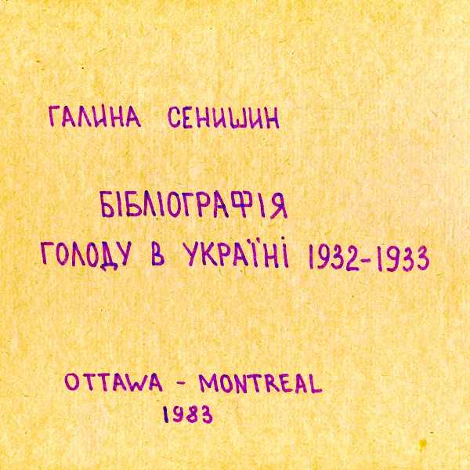
28 Сенишин Г. Бібліографія голоду в Україні 1932–1933 = The Great Famine. Bibliograpfy / Г. Сенчишин. – Ottawa ; Montreal : UMMAN – DC UNR, 1983. – 55 с. – (Ukrainika exiliana. – № 16).
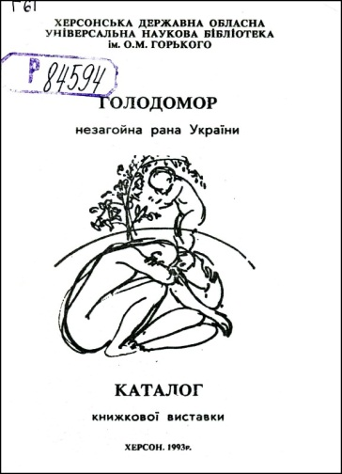
До книги увійшли документальні, белетристичні, віршовані твори українською та іноземними мовами, а також газети, періодичні видання, відозви, звернення, памфлети, брошури.
Шифр зберігання в ВНБІ: Т3(4УКР)6я1 С31

29 Голодомор – незагойна рана України : кат. кн. вист. / Херсон. держ. обл. універ. наук. б-ка ім. О. М. Горького. – Херсон, 1993. – 14 с.
Трагічну картину голоду в Херсонській області відтворено у публікаціях місцевої преси, розсекречених документах обласного архіву та творах художньої літератури.
Шифр зберігання в НБУВ: Р84594;
Шифр зберігання в ВНБІ: Т3(4УКР)6я1 Г61
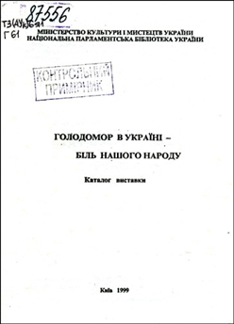
30 Голодомор в Україні – біль нашого народу : кат. вист. / Нац. парлам. б-ка України ; бібліогр. упоряд. О. О. Гриценко [та ін.] ; добір літ.: А. В. Соколова, С. В. Козинець. – Київ, 1999. – 26 с.
Каталог виставки представляє літературу з питань голодоморів в Україні (1921–1923, 1932–1933, 1946–1947 рр.), що містяться у фондах бібліотеки: офіційні документи, сучасні видання, зарубіжні публікації та художні твори.
Шифр зберігання в НБУВ: Р87556
Шифр зберігання в ВНБІ : Т3(4УКР)6я1 Г61

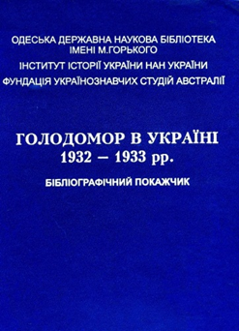
31 Голодомор в Україні 1932–1933 рр : бібліогр. покажч. / НАН України, Ін-т історії України, Одес. держ. наук. б-ка ім. М. Горького ; упоряд.: Л. М. Бур’ян, І. Е. Рікун ; редкол.: С. В. Кульчицький (відп. ред.) [та ін.]. – Одеса ; Львів : Вид. М. П. Коць, 2001. – 656 с.
До видання увійшли історичні дослідження, матеріали про вшанування пам’яті жертв голодомору, література про Голодомор в областях України, відображення народної трагедії в літературних і мистецьких творах, виставки.
Шифр зберігання в НБУВ: Вс35632
Шифр зберігання в ВНБІ: Т3(4УКР)6я1 Г61

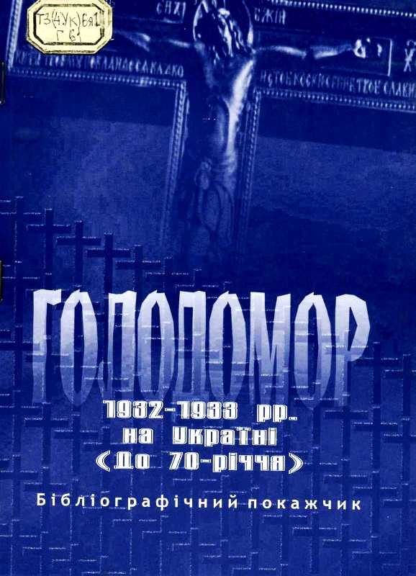
32 Голодомор 1932–1933 рр. на Україні (до 70-річчя) : бібліогр. покажч. / уклад.: О. Г. Люта, Л. О. Смочко ; наук. ред. М. Вегеш ; Ужгород. нац. ун-т, Наук. б-ка Ужгород. нац. ун-ту, Закарпат. ін-т ім. А. Волошина, Міжрегіон. акад. упр. персоналом, Каф. гуманітар. та сусп. дисциплін. – Ужгород, 2004. – 146 с.
У покажчику представлено історичні аспекти голодомору, дані про демографічні втрати України у 1930-ті роки, архівні джерела, матеріали симпозіумів, вечорів і конференцій, приурочених цій трагедії, а також збірники документів, спогади очевидців, твори мистецтва, що висвітлюють трагічні сторінки голодомору в живописі, кіно, художній літературі, музиці, скульптурі.
Шифр зберігання в НБУВ: Ва664661
Шифр зберігання в ВНБІ : Т3(4УКР)6я1 Г61

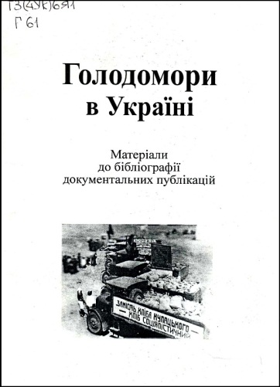
33 Голодомори в Україні, 1921–1923, 1932–1933, 1946–1947 : матеріали до бібліогр. документ. публ. : наук.-довід. вид. / Держ. ком. архівів України, Укр. НДІ архів. справи та документознавства ; упоряд.: Л. П. Одинока, Л. Ф. Приходько, Р. В. Романовський. – Київ, 2005. – 55 с.
Покажчик подає відомості про публікації документів, огляди архівних фондів, присвячені голодоморам в Україні 1921–1923, 1932–1933, 1946–1947 років.
Шифр зберігання в НБУВ: Ва752004
Шифр зберігання в ВНБІ : Т3(4УКР)6я1 Г61

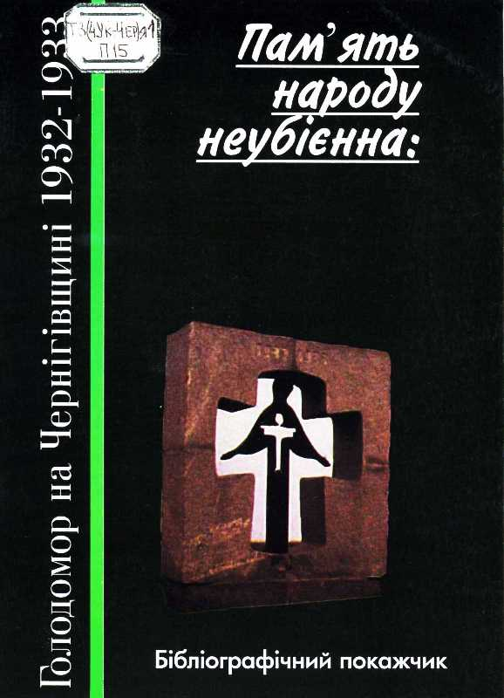
34 Пам’ять народу неубієнна: голодомор на Чернігівщині 1932–1933 років : біобібліогр. покажч. / упоряд.: І. Я. Каганова, Л. В. Студьонова ; ред. П. В. Грищенко ; авт. передм. Т. П. Демченко. – Чернігів : Чернігів. оберіги, 2005. – 52 с.
До покажчика увійшли добірки документів, історичні монографії, свідчення очевидців, журнальні та газетні статті, літературні, мистецькі твори, народна творчість, що висвітлюють Голодомор на Чернігівщині.
Шифр зберігання в НБУВ: Ва666571
Шифр зберігання в ВНБІ : Т3(4УКР–ЧЕР)я1 П15

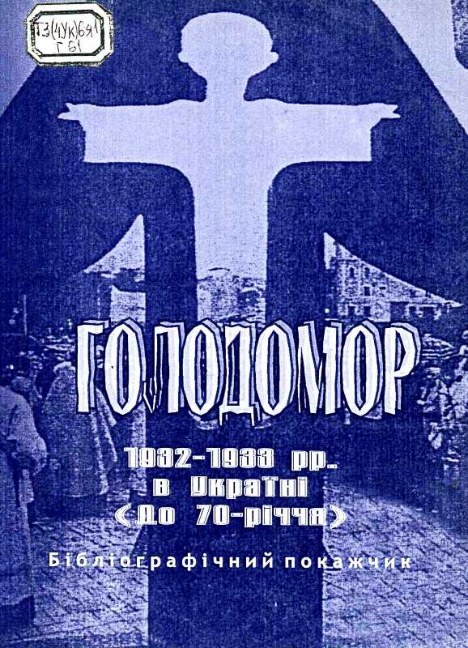
35 Голодомор 1932–1933 рр. в Україні (До 70-річчя) : бібліогр. покажч. / уклад.: О. Г. Люта, Л. О. Смочко ; наук. ред. М. Вегеш ; Ужгород. нац. ун-т, Наук. б-ка Ужгород. нац. ун-ту, Закарпат. ін-т ім. А. Волошина. – Вид. 2-ге, доп. – Ужгород, 2006. – 173 с.
Крім досліджень, архівних джерел, даних про демографічні втрати України під час Голодомору, покажчик містить спогади очевидців, твори мистецтва, присвячені проблемі голодомору, зокрема в живописі, кіно, художній літературі, музиці, скульптурі.
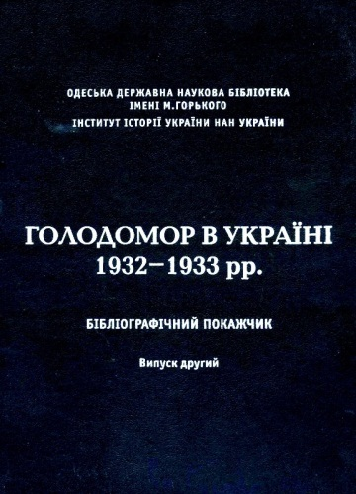
Шифр зберігання в НБУВ: Ва664661
Шифр зберігання в ВНБІ : Т3(4УКР)6я1 Г61

36 Голодомор в Україні 1932–1933 рр. : бібліогр. покажч. / НАН України, Ін-т історії України, Одес. держ. наук. б-ка ім. М. Горького ; упоряд.: Л. М. Бур’ян, І. Е. Рікун ; редкол.: С. В. Кульчицький (відп. ред.), О. Ф. Ботушанська, В. Мотика. – Одеса : Студія «Негоціант», 2008–2014.
Вип. 2. – Одеса, 2008. – 576 с.
Вип. 3 [Електронний ресурс]. – 2014. – 685 с. – Режим доступу: http://catalog.odnb.odessa.ua/ONNB_ec/NashiVid/sNaykVidan/sc546867.pdf
У виданні вміщено наукові дослідження загального характеру, матеріали про вшанування пам’яті жертв Голодомору за областями, зокрема, Дніпропетровською, Донецькою, Запорізькою, Луганською, Миколаївською, Одеською, Херсонською та Автономною Республікою Крим (АРК).
Шифр зберігання в НБУВ: В350668/Вип. 2
Шифр зберігання в ВНБІ: Т3(4УКР)6я1 Г61

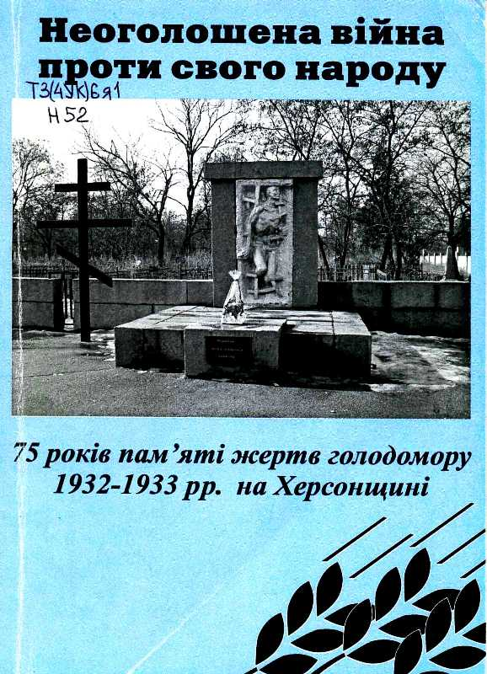
37 Неоголошена війна проти свого народу: 75 років пам’яті жертв голодомору 1932–1933 рр. на Херсонщині : наук.-допом. бібліогр. покажч. / уклад. Г. П. Мокрицька ; відп. ред. Л. І. Зелена ; Упр. культури і туризму Херсон. обл. держ. адмін., Обл. універ. наук. б-ка ім. Олеся Гончара. – Херсон, 2008. – 54 с. : іл.
Покажчик включає видання про геноцид в Україні загалом і друковані матеріали про трагічні події на Херсонщині, зокрема, спогади свідків про пережите.
Шифр зберігання в НБУВ: Ва706350
Шифр зберігання в ВНБІ : Т3(4Ук)6я1 Н52

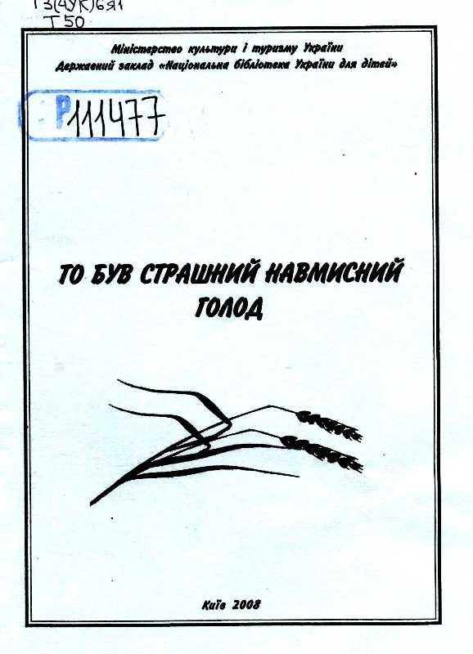
38 То був страшний навмисний голод : рек. бібліогр. список / уклад. Н. О. Гажаман ; ред. Л. І. Стахурська ; М-во культури і туризму України ; Нац. б-ка України для дітей. – Київ, 2008. – 24 с.
У покажчику представлено законодавчі матеріали про Голодомор, збірники, що містять документи та свідчення очевидців, в яких розкриваються причини, перебіг і наслідки трагедії.
Шифр зберігання в НБУВ: Р111477
Шифр зберігання в ВНБІ: Т3(4УКР)6я1 Т50

Виставку підготували співробітники відділу науково-бібліографічної інформації НБУВ:
снс О. Я. Дуднік
мнс А. М. Головащук

